<오전>

- 커리어 멘토링 진행

면접관의 입장에서 내가 저를 왜 뽑아야 하는가에 포커스를 맞추는 느낌으로 임해야 한다.

2024 It 산업동향 pdf 검색하여 산업동향 알아보기

기업 분석 하는 방법 : https://dart.fss.or.kr/ -> 목표기업 -> 정기공시 -> 사업의 내용 -> 기타참고사항(산업분석)

**Chatgpt 활용 모습**

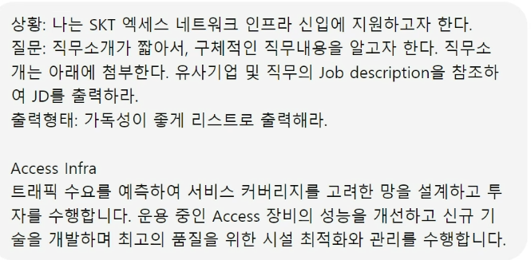

**DISK 유형 검사 후 GPT에게 물어보기**

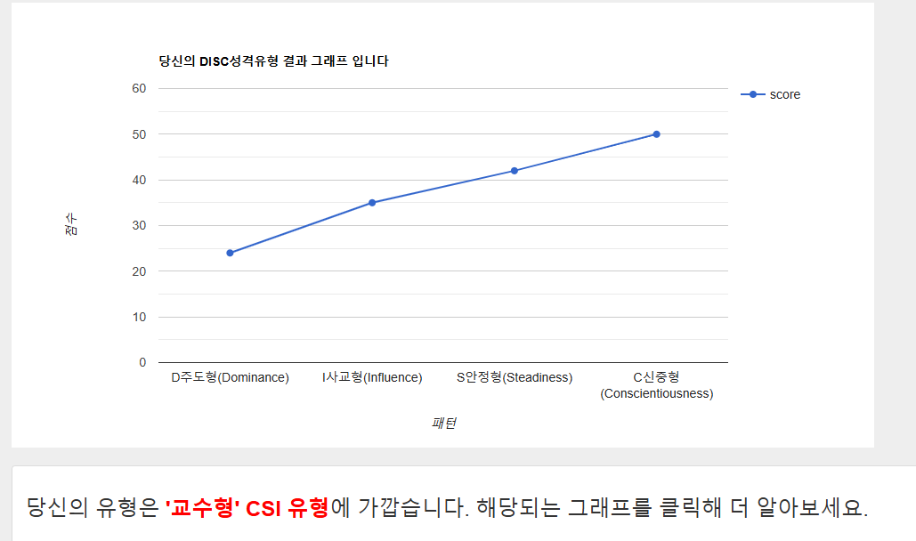

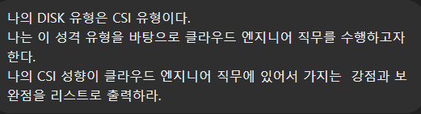

**포트폴리오는 항상 준비해야 한다.**

평가자 입장에서는 클릭하는 것보단 스크롤하는게 편하기에 프로젝트를 한 눈에 볼 수 있도록 notion보다는 ppt를 선호한다.

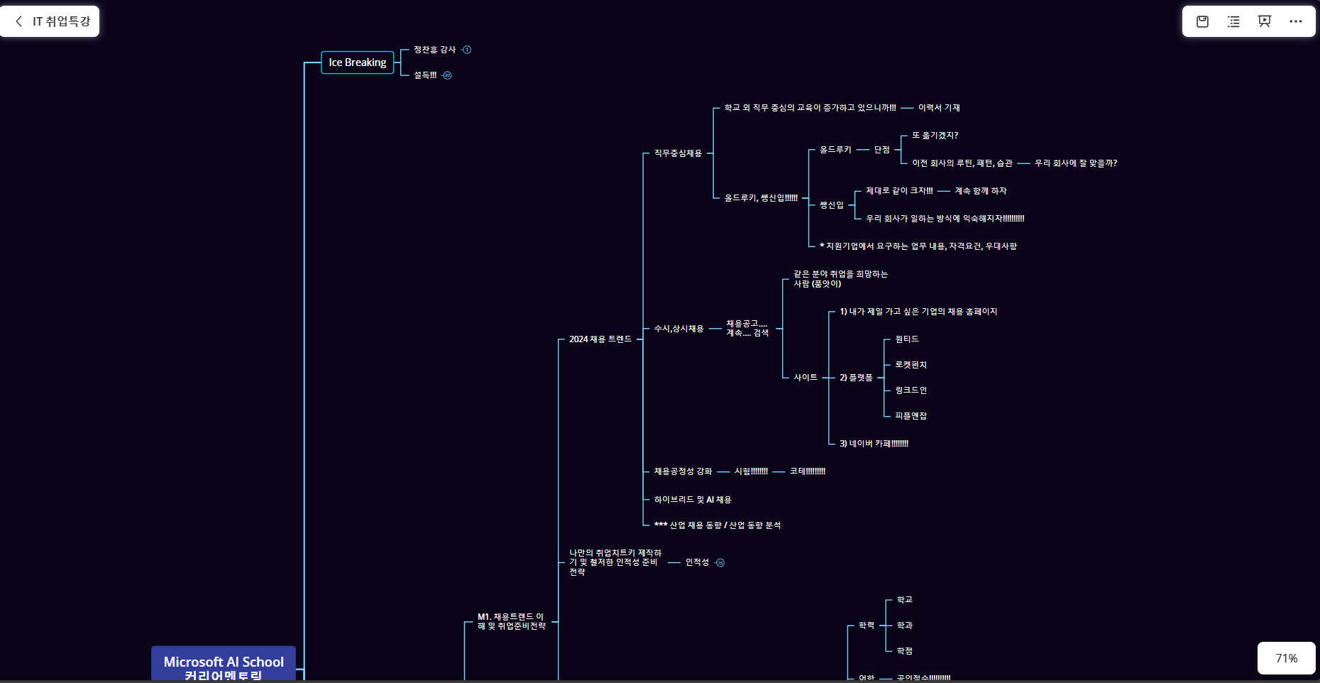

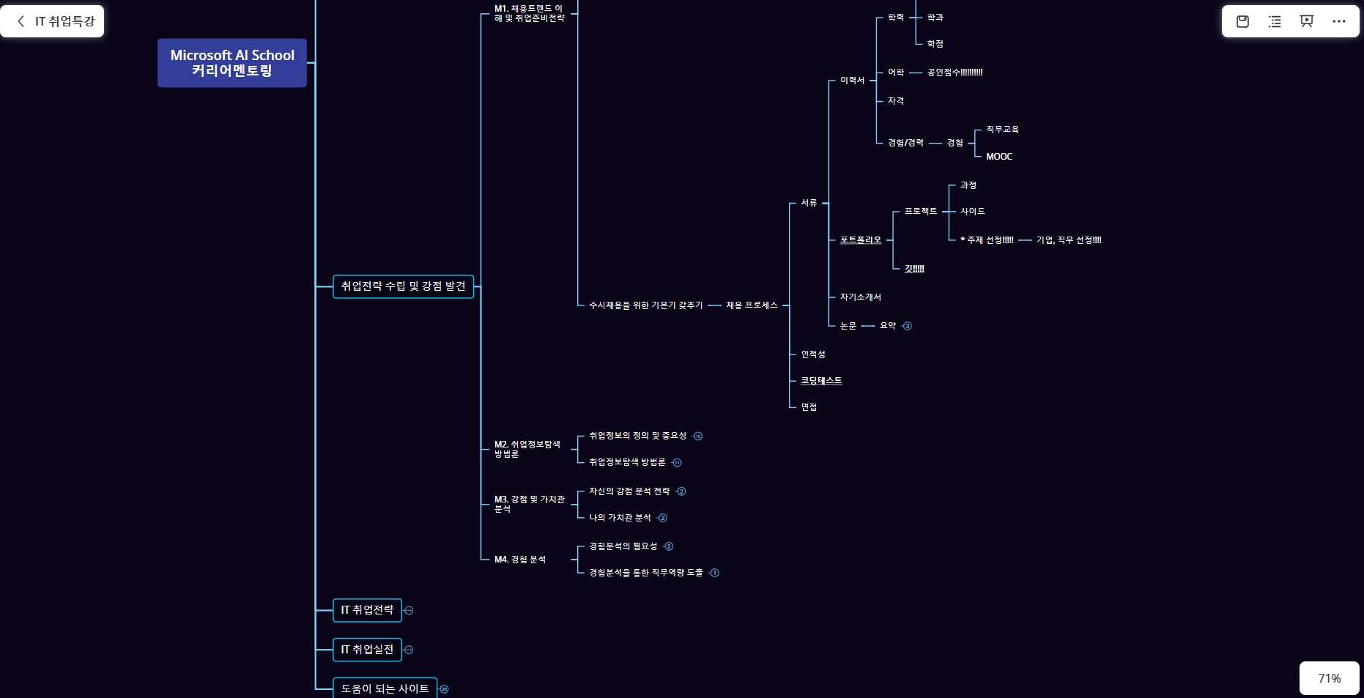

<오후>

* 산출물 작성

[프로젝트]

* 프로젝트 설명